COMUNICATO STAMPA
Nuovo manuale di Würth Elektronik (in lingua inglese) “ABC of Shielding”
Schermato
Waldenburg (Germania), 13. novembre 2024 – In un compendio appena pubblicato, Würth Elektronik presenta le basi e gli esempi di applicazione pratica delle moderne tecnologie di schermatura EMC: nel manuale “ABC of Shielding” cinque autori esperti trasmettono le loro conoscenze ed esperienze in forma compatta e comprensibile.
La compatibilità elettromagnetica oggi è fondamentale per il successo di qualsiasi dispositivo elettronico: solo se un nuovo prodotto non emette interferenze non autorizzate né è compromesso nel suo funzionamento da onde elettromagnetiche riceve il marchio CE e può essere venduto. Un'accurata schermatura è uno dei requisiti fondamentali per la conformità ai requisiti di compatibilità elettromagnetica. Un motivo sufficiente per Würth Elektronik per dedicare un intero libro a questo importante argomento.
In quattro fasi dalla teoria alla pratica:
Questo lavoro, a cura di Antonio Alcarria, Victor Martinez, Adrian Suarez, Jorge Victoria e Heinz Zenkner è suddiviso in quattro sezioni:
- Fondamenti: La prima parte illustra come la progettazione di PCB, package e sistemi, influiscano sulla schermatura. Verranno illustrati anche gli effetti, i parametri fisici di base, i requisiti di immunità alle emissioni e le interferenze. Vengono inoltre discussi gli standard attuali ed il loro rispetto attraverso l’utilizzo di materiali schermanti.
- Componenti: La seconda parte della pubblicazione descrive i vari materiali di schermatura e ne fornisce una caratterizzazione precisa. Il lettore riceve preziose informazioni sulla compatibilità dei materiali, sulla forza di compressione e sul montaggio.
- Applicazioni: Questo capitolo contiene molti esempi concreti dell’uso di diversi materiali di schermatura, ad esempio nella schermatura a livello di PCB, negli alimentatori wireless, nelle applicazioni NFC e RFID.
- Suggerimenti per la progettazione di schermature EMC: Il capitolo finale è dedicato a una panoramica completa con molti esempi pratici specifici sulla selezione e l’uso di materiali di schermatura.

Il manuale “ABC of Shielding”, prima edizione, lingua: inglese, può essere ordinato direttamente da Würth Elektronik. Dall'inizio del 2025 sarà inoltre disponibile anche in versione e-book.

Immagini disponibili
Le seguenti immagini possono essere scaricate da internet e stampate: https://kk.htcm.de/press-releases/wuerth/
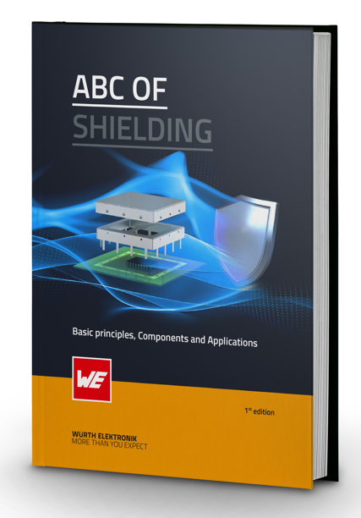
Foto di: Würth Elektronik
“ABC of Shielding”, prima edizione: la schermatura nella teoria e nella pratica.

Informazioni sul gruppo Würth Elektronik eiSos
Il gruppo Würth Elektronik eiSos è produttore di componenti elettronici ed elettromeccanici per il settore dell'elettronica e lo sviluppo delle tecnologie per soluzioni elettroniche orientate al futuro. Würth Elektronik eiSos è uno dei maggiori produttori europei di componenti passivi, attivo in 50 Paesi, con stabilimenti in Europa, Asia e America settentrionale che riforniscono una clientela sempre crescente a livello mondiale.
La gamma di prodotti comprende componenti per la compatibilità elettromagnetica (CEM), induttori, trasformatori, componenti HF, varistori, condensatori, resistenze, quarzi, oscillatori, moduli d'alimentazione, bobine per il trasferimento wireless di potenza, LED, sensori, moduli radio, connettori, elementi per gli alimentatori di potenza, tasti e interruttori, tecnologia per la connessione, portafusibili e soluzioni per la trasmissione wireless dei dati. La gamma di prodotti è completata da soluzioni custom.
La disponibilità a magazzino di tutti i componenti del catalogo senza limite minimo d'ordine, i campioni gratuiti e l'elevato supporto dei nostri dipendenti specializzati e addetti alle vendite, così come la vasta scelta di strumenti per la selezione dei componenti, caratterizzano l'orientamento all'assistenza dell'impresa, unico nel suo genere.
Würth Elektronik fa parte del gruppo Würth, leader mondiale nell’ambito dello sviluppo, della produzione e della commercializzazione di materiale di montaggio e di fissaggio e offre impiego a 7900 dipendenti. Nel 2023 il Gruppo Würth Elektronik ha registrato un fatturato di 1,24 miliardi di Euro.
Würth Elektronik: more than you expect!
Per ulteriori informazioni consultare il sito www.we-online.com

Per ulteriori informazioni:  Würth Elektronik eiSos GmbH & Co. KG  Sarah Hurst  Clarita-Bernhard-Strasse 9  81249 München  Germania  Telefono: +49 7942 945-5186  E-Mail: sarah.hurst@we-online.de  www.we-online.com | Contatto per la stampa:  HighTech communications GmbH  Brigitte Basilio  Brunhamstrasse 21  81249 München  Germania  Telefono: +49 89 500778-20  E-Mail: b.basilio@htcm.de  www.htcm.de

